Internettechnologie: Geïntegreerde proef

3. Google Cloud - BackEnd opzetten

3.1 Google VM opzetten
Na de optie kosteloos gebruik, kunnen we een VM opzetten. We gaan naar “Compute Engine” en kiezen voor “VM Instanties”.
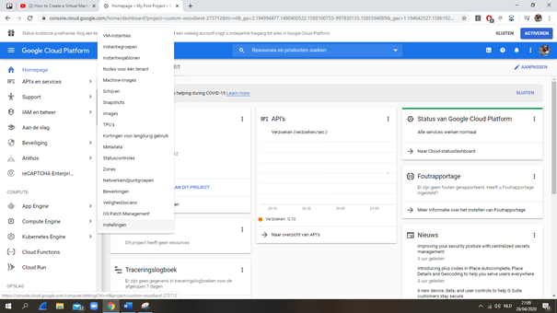
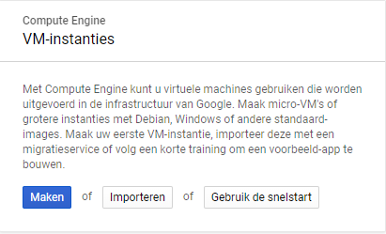

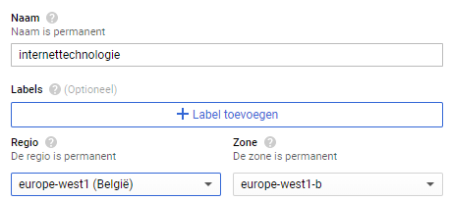
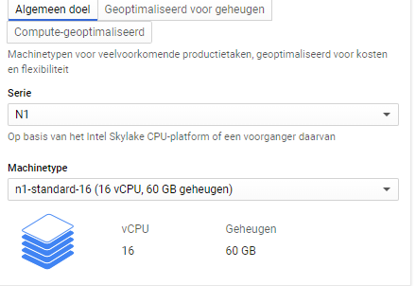
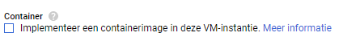
Bovenstaande vinken we niet aan gezien we geen image gaan implemeteren.
Op aanraden van de docent eens gepoogd om te werken met container Optimized OS. Dit gezien we voornamelijk werken met dockercontainers.
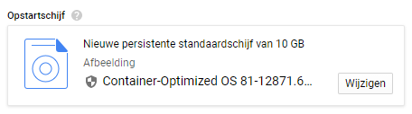
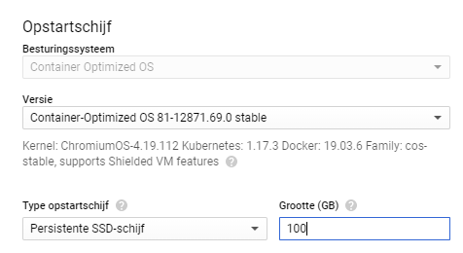
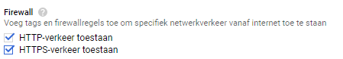
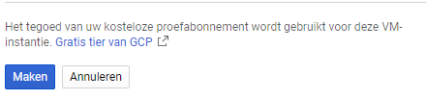
Wanneer we alle stappen hebben overlopen, kiezen we voor maken en is onze VM aangemaakt.
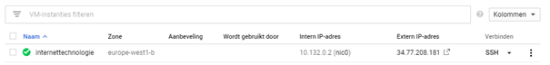

3.2 De nodige tools installeren
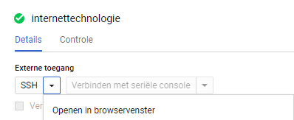
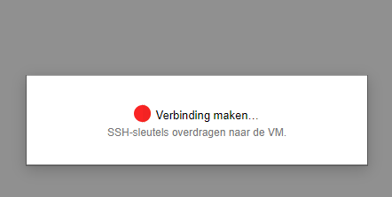

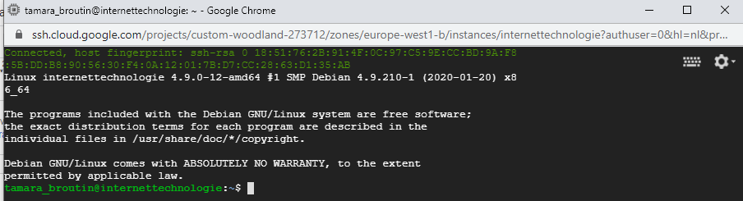

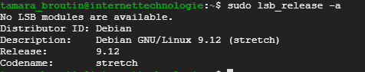

3.2.1 Docker installeren
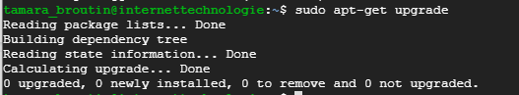

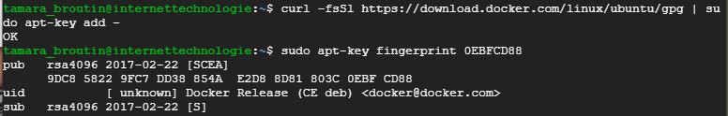

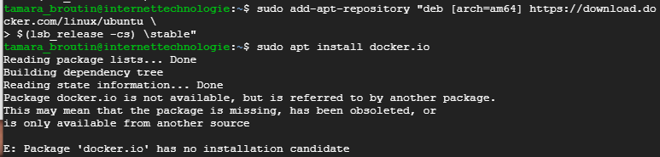
→ Foutmelding opgezocht: In mijn google cloud werk ik met debain ipv ubuntu. Deinstalleren van de trees en opnieuw stappen overlopen maar nu de versie voor debain opvragen.
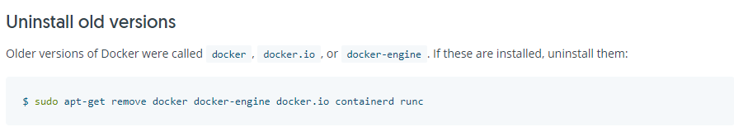
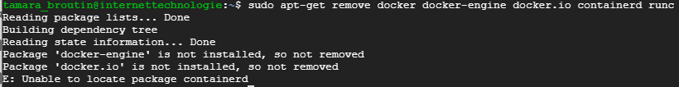

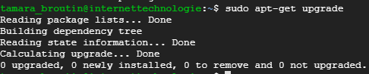

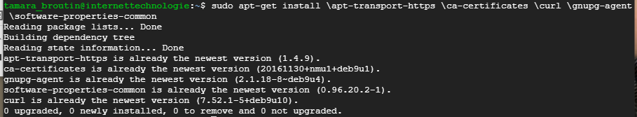

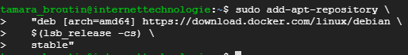

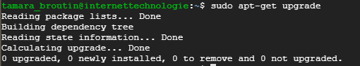

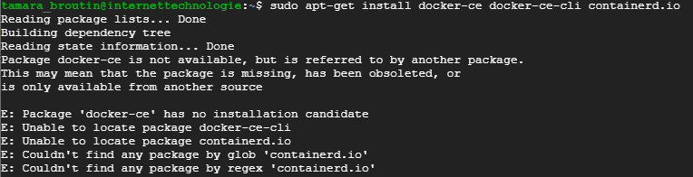

Probleem opgezocht en één van de mogelijkheid was om een update uit te voeren. Andere mogelijkheid om de packages te installeren.
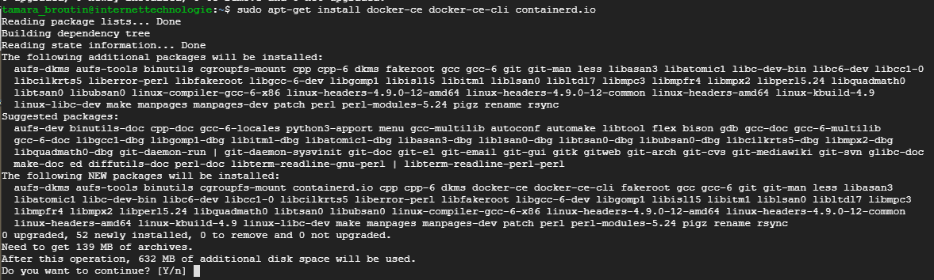

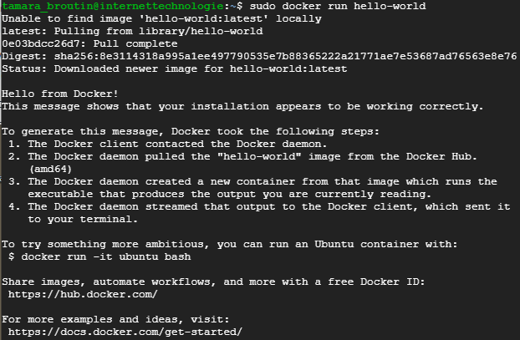

3.2.2 Docker compose installeren
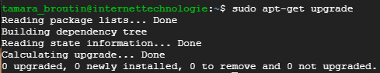

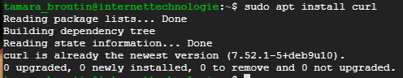

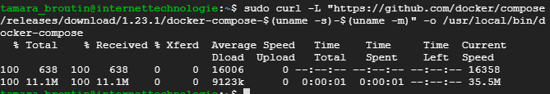

3.2.3 Webserver apache installeren
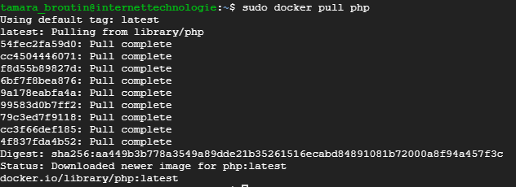

3.3 Extern IP-adres static maken
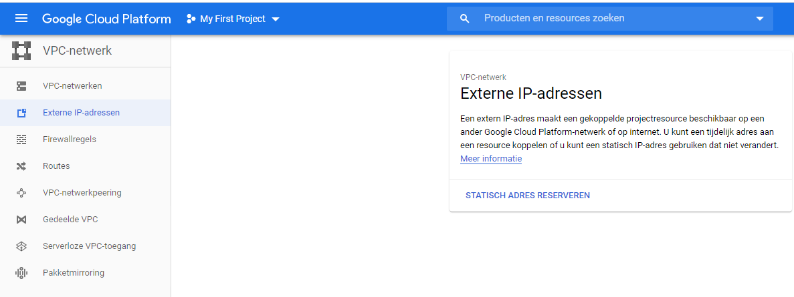

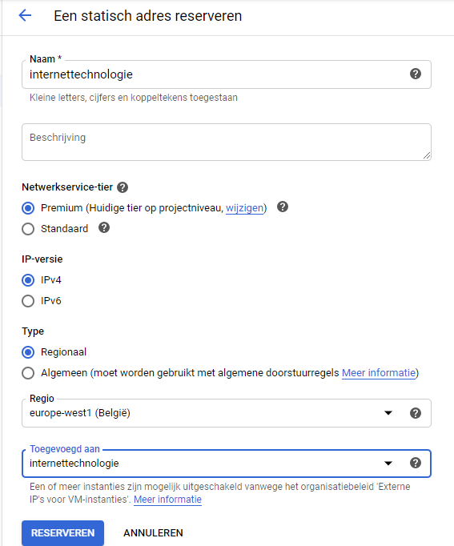

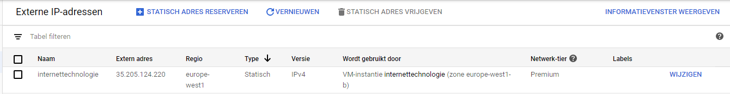
Extern IP-adres om te gebruiken is 35.205.124.220

4. Github
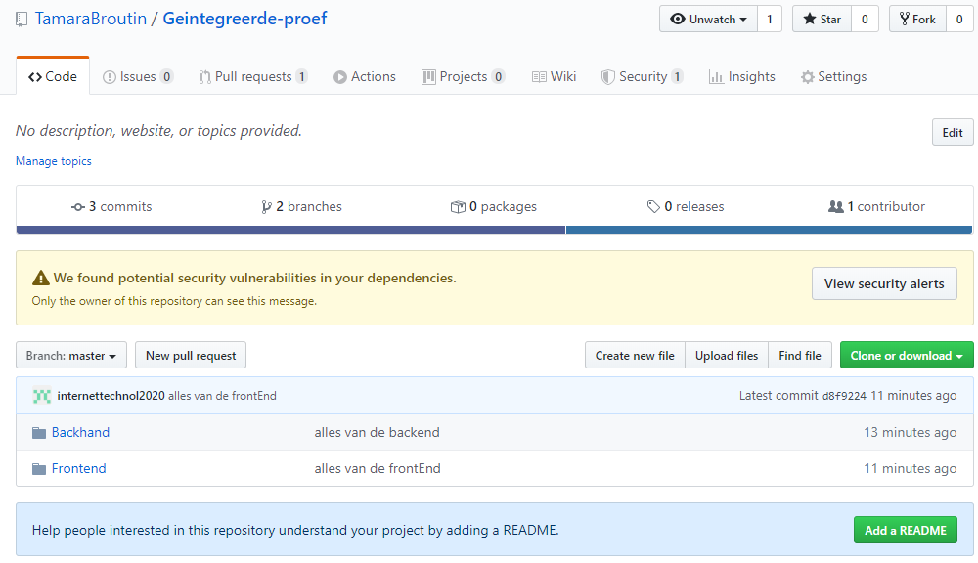

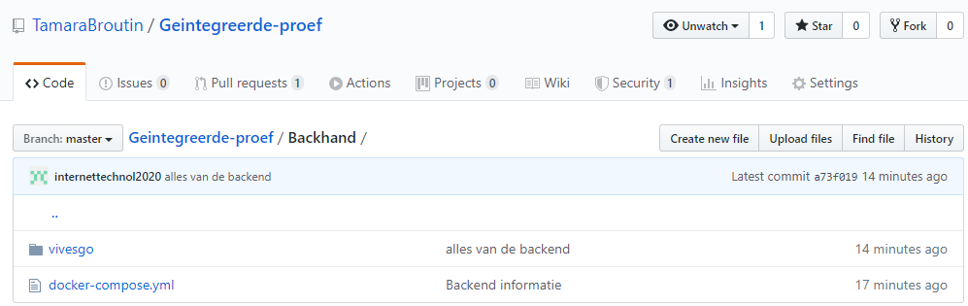

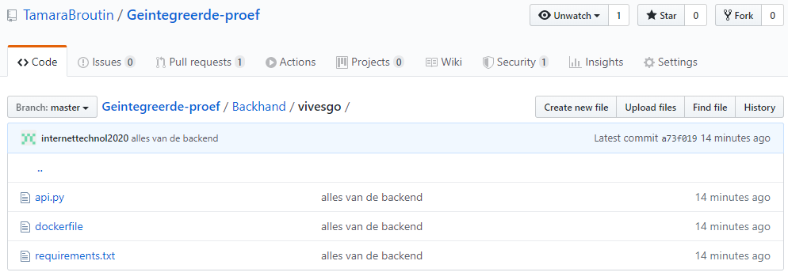

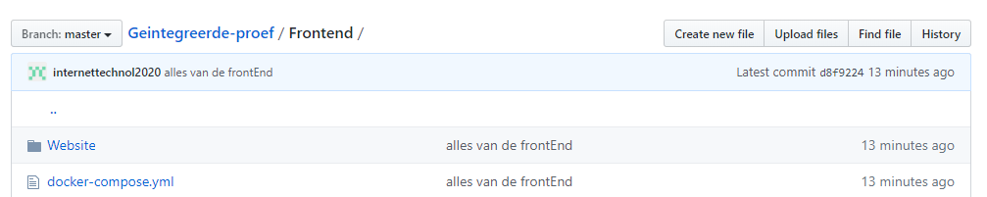
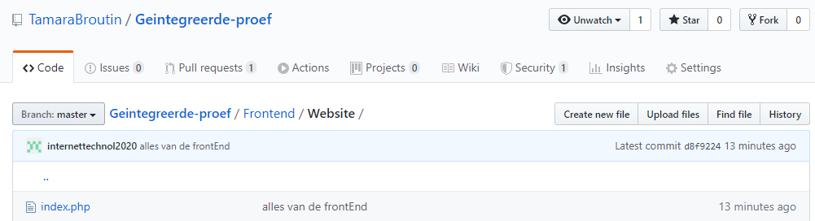

Achteraf nog een extra map aangemaakt Documentatie met de nodige draaiboeken.

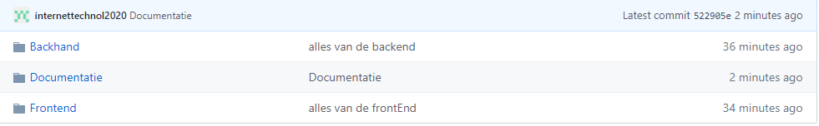

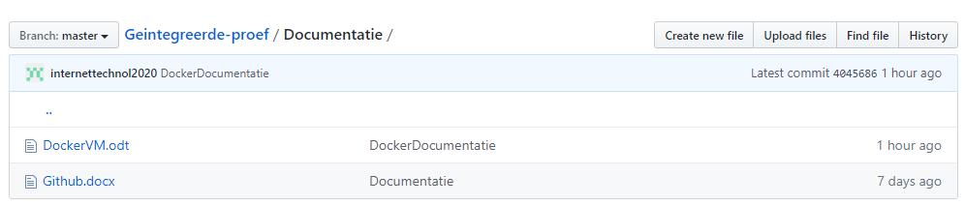

Extra opdracht: File toevoegen hoe de VM werd geupload. Draaiboek opgesteld en toegevoegd aan github.
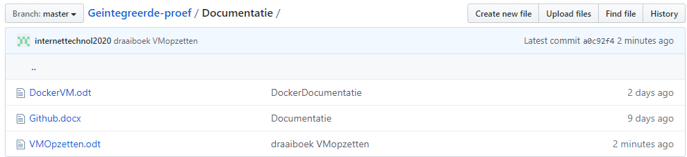

5. Documenten van Github voorzien in VM-ware
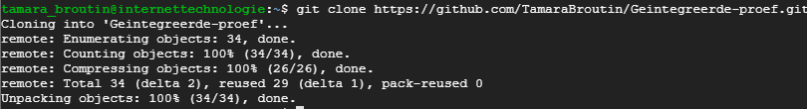

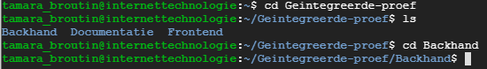

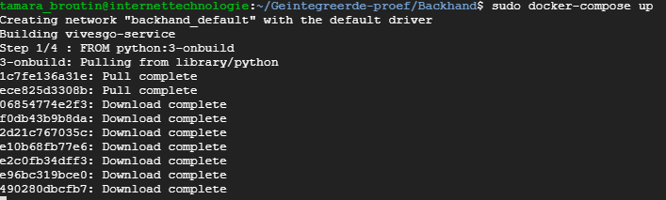

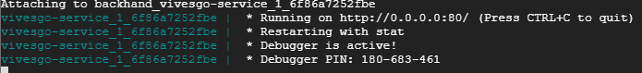

6. Resultaat
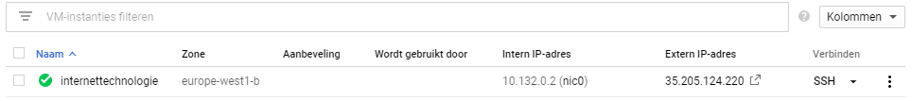

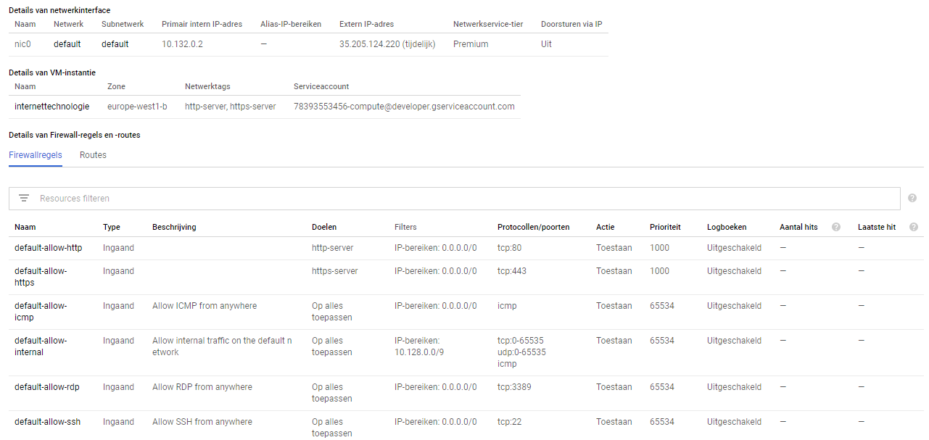

https://35.205.124.220 en resultaat is verbinding geweigerd. Nochtans staat https allowed.
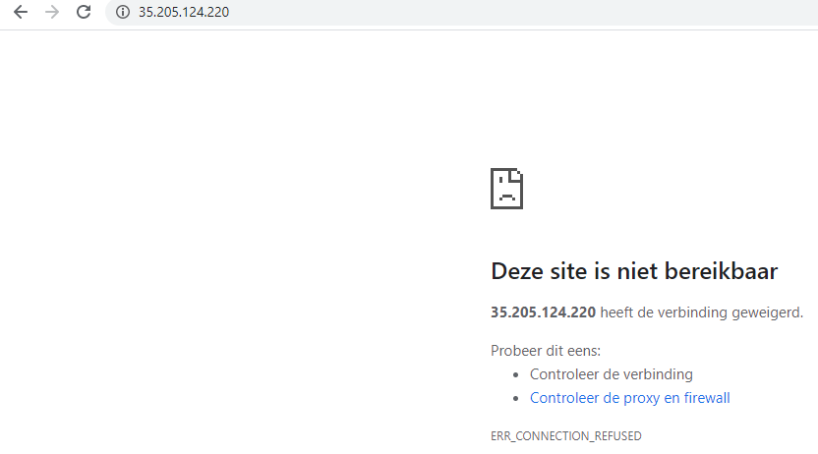
Geprobeerd met http://35.205.124.220 en dit is gelukt.
